天津市东丽区华新街社区卫生服务中心

一、科室设置： 中心以中医科、口腔科为特色科室，并设有全科、外科、检验科、影像科、超声科、儿科以及预防保健科、妇保科、儿保科、社区科等功能科室，下设天欣社区卫生服务站。
二、公共服务职能：主要承担疾病预防等公共卫生服务和一般常见病、多发病的基本医疗服务。负责社区预防、保健、医疗、康复、健康教育、妇幼保健和计划生育服务等工作。
三、服务内容：
全科门诊：全年无假日门诊；
口腔科门诊：周一至周五，口腔专家门诊每周一、三、四，周二、周五下午半天；
中医科门诊：周一至周五、周日，中医专家门诊每周二、周四；
外科门诊每周五；
妇科门诊每周一至周五，妇科专家门诊每周二上午半天；
预防保健门诊每周二、三、四、日上午；
化验室：周一至周日，法定节假日另行安排；
放射、超声等辅助科室为每周一至周五，临时调整请关注：华新街社区卫生服务中心公众号。
四、服务流程：
门诊服务流程：
1、接待患者，指导挂号。
2、根据挂号信息，引导患者到相应区域就诊。
3、对于慢病患者，引导到慢病管理区进行签约、随访、查体；
4、提供自助服务和健康宣教。
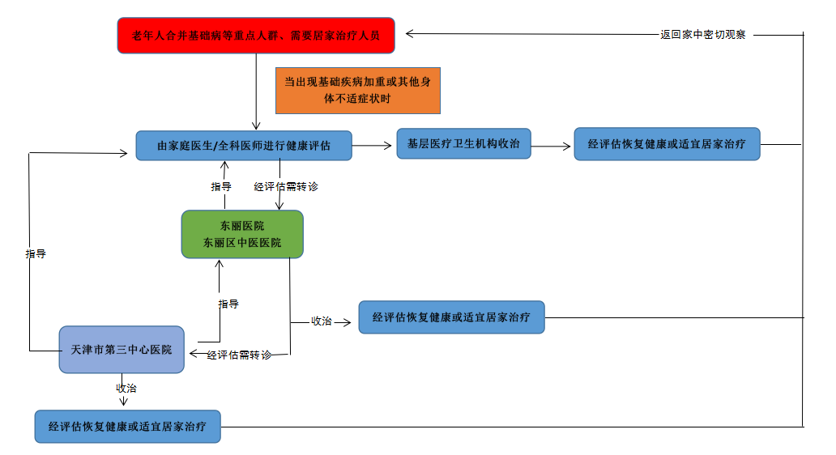
双向转诊服务流程：

五、专业介绍：
全科：诊疗服务范围涵盖心脑血管、内分泌、呼吸系统、消化系统等常见病、多发病、慢性病的诊治，并配有心电图机、心电监护仪、氧气吸入、雾化吸入等设备。签约居民慢性病用药还可开具2个月长处方。此外还开展儿科常见病尤其是上呼吸道感染等疾病的诊治。
中医科：诊疗服务范围涵盖中风病、面瘫、失眠、脾胃病、呼吸疾病、颈肩腰腿痛、儿科呼吸及消化系统相关疾病等。开展包括中成药、中药饮片（可代煎）、针灸、拔罐、走罐、电脑中频治疗、耳穴治疗、穴位贴敷、小儿推拿捏脊治疗等多种适宜技术诊疗业务。
口腔科：诊疗服务范围涵盖龋病、补牙、洗牙、根管治疗、口外常规牙齿拔除、儿童涂氟，窝沟封闭等。专家门诊还可开展牙槽外科（阻生齿拔除）、颌面部急创、牙体牙髓、根管治疗、局部义齿的诊治等。
外科：擅长针刀及注射治疗颈椎病、腰椎间盘突出症、颈型头晕、肩周炎、网球肘、足跟痛、四肢关节痛等。玻璃酸钠及同息通注射治疗膝骨关节病及肩周炎等。各种软组织损伤疼痛的除痛治疗。四肢骨折及关节脱位复位治疗。并配有换药室，可进行外科术后拆线、换药、伤口处理等操作。

六、就诊须知：
患者
（持社保卡）
↓
挂号处挂号
↓
相应科室就诊
（医师核实患者身份）
↓
医生开具处方、辅助检查单
↓
收费处缴费
（患者持社保卡）
↓
相应科室检查治疗、取药
↓
离院
七、预约诊疗：口腔科、中医专家门诊就诊前可在“津医保”APP上预约挂号，疫苗接种需在“天津预防接种”微信公众号上预约，预约优先就诊。
八、检验检查:
检验科开展血常规、尿常规、血糖、肝肾功能、血脂四项、血流变、甲状腺功能、C-反应蛋白、HCG、性激素六项、幽门螺旋杆菌检测、电解质，凝血四项、铁蛋白、微量元素、25羟维生素D、肿瘤标记物检测等各种检验项目，以满足患者及临床需求。
超声科可为患者提供包括心脏彩超、血管彩超（颈部血管、上肢血管、下肢血管）、甲状腺彩超、乳腺彩超、腹部彩超、泌尿系彩超、前列腺彩超、妇科彩超及胎儿各时期系统筛查等部位检查。
放射科：可对四肢及关节、胸部、腹部正侧位、颈椎、腰椎等常见病及多发病进行检查，以及口内牙片及全景牙片。
九、分级诊疗：目前与天津市胸科医院、东丽医院、东丽中医医院建立诊疗医联体（享受社区报销比例，三级医院诊疗水平）。
十、远程医疗：和天津市胸科医院、东丽医院开展远程医疗合作项目，可开展远程会诊、远程阅片、动态心电监护及绿色转诊通道服务。
十一、服务时间：
全科门诊：全年无假日门诊
上午8：00-12:00，下午13:30-16:30
十二、交通情况：周围有751路公交站，始发东丽开发区地铁公交站，终点华明新家园北站，在华新街社区卫生服务中心设有一站。

